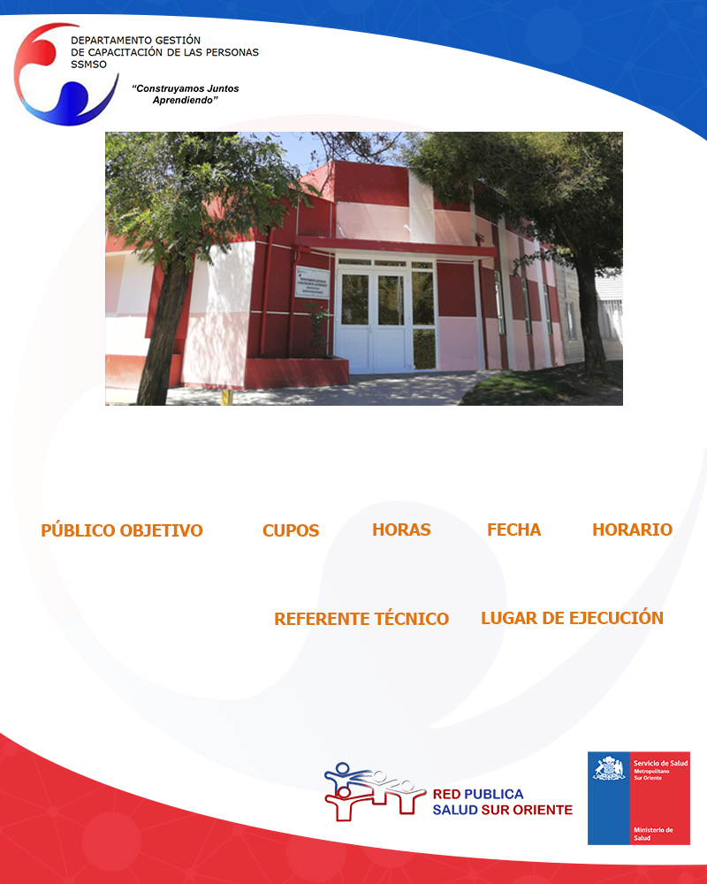

**Sala 9 Depto. de Capacitación SSMSO**

**HABILIDADES PARENTALES**

I**NSCRIPCIONES**: Soledad Grandon, CAIF. [sgrandon@ssmso.cl](mailto:sgrandon@ssmso.cl)

**Luis Castillo, Psicólogo CAIF.**

**14.00 a 17.00 Horas**

**2, 9, 16, 23, 30 ABRIL Y 7 MAYO.**

**15**

**Funcionarios de la Red de Salud Sur Oriente, expuestos a Radiaciones Ionizantes.**

**20**